「生活事件」教學示例：賭波新聞給我的啟示
高小

教案題目： | 賭波新聞給我的啟示
教學目的： | 透過一則有關一名會考生因賭波而跳樓自殺的新聞，幫助學生  - 認識賭博的定義、成因及禍害  - 培養正面的價值觀和態度，以免受貪婪、不勞而獲等心態所影響  - 學習面對朋輩的壓力，堅決拒絕他們的引誘，不參與賭波的活動
對象： | 高小/初中
課時： | 60分鐘 (約兩節課)
內容： | 活動一 足球的聯想  活動二 賭波的影響  活動三 勿陷賭博迷宮  活動四 拒絕賭波

教學流程：
活動一 熱身活動：足球的聯想（10分鐘）
教學材料：足球／附件一
- 教師拿出一個足球（可用玩具足球、足球圖片代替），請學生專心望著足球半分鐘，留意自己腦中出現怎麼樣的聯想。
- 然後，教師把球傳給學生，接到球的同學要簡單說出他的聯想（可以是感受、回憶、對足球運動的看法、某場精彩足球賽事、某個打波的朋友等），以此作為熱身，讓學生回想自己與足球有關的生活經驗。
- 教師將話題轉至「賭波」，說手上的足球成為了一種賭博工具，再請學生看看足球半分鐘，教師再把球傳給學生，請學生運用想像力，說出用足球來賭博的方法（如賭誰勝誰負、誰先入球、賽果或其他，另教師亦可先提問「甚麼是賭博？」來引導學生明白何謂賭博），讓學生自我探求賭博的定義，及發現賭博方法的多樣性。
- 教師請學生比較兩次分享的分別，鼓勵說出感受，帶出以下各點，引出本教案的主題：
- 賭博的定義：所謂賭博是與「財物、彩數／機會率、贏與輸」有關，有人把賭博定義為「任何與彩數有關的玩意，讓人有機會贏取或輸掉金錢、財物」，換句話說，賭博活動是博彩活動，指冒險地將財物投注，但結果卻是由運氣而定。背後的心態是貪婪及不勞而獲。
- 賭波規範化帶來的轉變：法例通過後，足球比賽不單是一種運動，更是一種合法賭博的途徑，合法賭博又多了一種途徑，賭博風氣可能更普遍。（教師可請學生估計現時香港青少年常參與的賭博形式：根據2001年城大的調查發現，11至20 歲的青少年最普遍的賭博活動是打麻將，其次爲紙牌、遊戲機、賭馬及賭波）
- 面對賭博風氣：這些賭博風氣對年青人有甚麼影響？我們又要怎樣面對呢？（教師可作簡單的統計：如學生自己有沒有嘗試過賭博，家人、朋友有沒有參與賭博活動；以顯示賭博對我們生活的影響，及帶出本教案主題。）
附件一

足球的聯想

看著它，你會想起甚麼？
活動二 主題活動一：賭波的影響（15分鐘）
教學材料：附件二
- 教師展示新聞一則(附件二)，請學生看一宗新聞，看看賭波對年青人的影響，然後簡單讀出其內容。
- 教師請學生回應新聞內容（見附件二問題），帶出賭波的問題，可請學生分組討論，深入思考賭波可能帶來的影響。
- 教師帶領學生討論以下問題，及作出回應：

- 盧同學視足球比賽為娛樂，還是賭博工具呢？
（最初為娛樂、後來成為賭博工具。）

- 你認為盧同學沉迷賭波，對他個人、他的家人、甚至社會帶來甚麼影響呢？

(個人方面：盧同學被賭博所蠶食，不能自拔。不單失去踢足球的樂趣，更無心向學，甚至作出違非作歹的事，弄致與家人關係欠佳，最後欠下巨款，被迫至走投無路。
家人方面：賭博引致的錢財損失，會連累家人陷入財政困難，甚至影響家人關係，一個本來美好的家庭被破壞。
社會方面：社會失去一個本來有為的人材，盧同學因賭博而犯法，亦破壞社會安寧。)
附件二
賭波新聞給我的啟示 ── 賭波的影響
會考生欠波債跳樓亡
一名中五重讀生，疑因賭波欠下一身債，昨日在寓所看畢電視直播歐洲聯賽冠軍盃皇家馬德里對曼聯的球賽後，留下遺書跳樓身亡。

死者姓盧，二十歲，三次重讀中五，過去曾犯偷竊及搶劫罪，被判監守行為一年，也曾在家偷錢，與父母關係欠佳。其姊稱，盧同學自幼酷愛踢足球，十分愛看足球賽事，曾透露因賭波欠債。警方事後也在死者身上檢獲遺書，透露自己欠債，並稱「我是不肖子，欠家人太多，對不起父母……」。

資料來源：2003年4月10日明報

問題：

- 你認為盧同學視足球比賽為娛樂，還是賭博工具呢？

- 盧同學本來甚喜愛踼足球這健康活動，後來卻變成賭波，是甚麼心態會叫他沉迷賭博？

- 你認為盧同學沉迷賭波，對他個人、他的家人、甚至社會帶來甚麼影響呢？

  - 個人方面：
  - 家人方面：
  - 社會方面：

活動三 主題活動二:勿陷賭博迷宮（15分鐘）
教學材料：附件三
- 學生認識賭博可能帶來的影響後，教師請學生思想：「為甚麼人會沉迷賭博呢？為甚麼沉迷後會不能自拔？」讓學生自由發言，思想沉迷賭博背後的原因。（建議答案：貪念，最初貪得意、貪刺激、後來貪錢，以為可不勞而獲而賺大錢。）
- 教師以「賭博迷宮」（附件三）製成的高影片作回應，指出賭博就如圖所示，像一迷宮（此迷宮為心型，代表賭博背後的心態：貪心），起初可能是由十元八塊開始，以為很簡單及刺激，但因為貪心，就越走越深（1-6的過程），終至迷失方向，找不到出路。
- 為增加趣味性，教師可請學生進行以下活動：
- 先蓋著高影片下半部，請學生猜猜號碼1-6代表甚麼，讓他們思考沉迷賭博的過程，然後再解釋盧同學如何一步一步走進不能自拔的地步。
- 將附件三製成工作紙，請學生嘗試代入盧同學的角色，進入迷宮走一遍，面對不同抉擇，看他們能否離開迷宮，(教師可利用附件四及五幫助講解)。
- 學生完成工作紙後，教師簡單了解學生的答案，統計多少人成功離開迷宮，他們走過的路線如何。教師也可跟所有學生一起行這迷宮，請學生舉手以示其抉擇。
- 教師回應及小結：
- 明智決定：請學生分享他們作出不同抉擇的原因，教師提醒學生思想賭博的禍害，鼓勵學生要作出顧及後果的決定。
- 不要貪心：賭博迷宮設計為心形，表示叫我們陷入賭博迷宮的心態是「貪心」，提醒學生切忌不勞而獲的心態，這種態度會叫我們泥足深陷。
- 堅決拒絕：請學生謹記，只要我們能堅決拒絕賭博，我們總能找到出路離開迷宮，不須像盧同學一樣自尋短見。
附件三
賭波新聞給我的啟示 ── 勿陷賭博迷宮

許多時候，賭博也與人一時的貪念（貪得意、貪刺激、貪錢）開始，但一旦沉迷賭博，就像盧同學一樣，由1走到6，陷入賭博的迷宮，不能自拔。
你嘗試從這真實個案汲取教訓，參考盧同學1-6個不同的處境，當中所面對的試探，作出精明的抉擇，看你能否離開這賭博的迷宮？

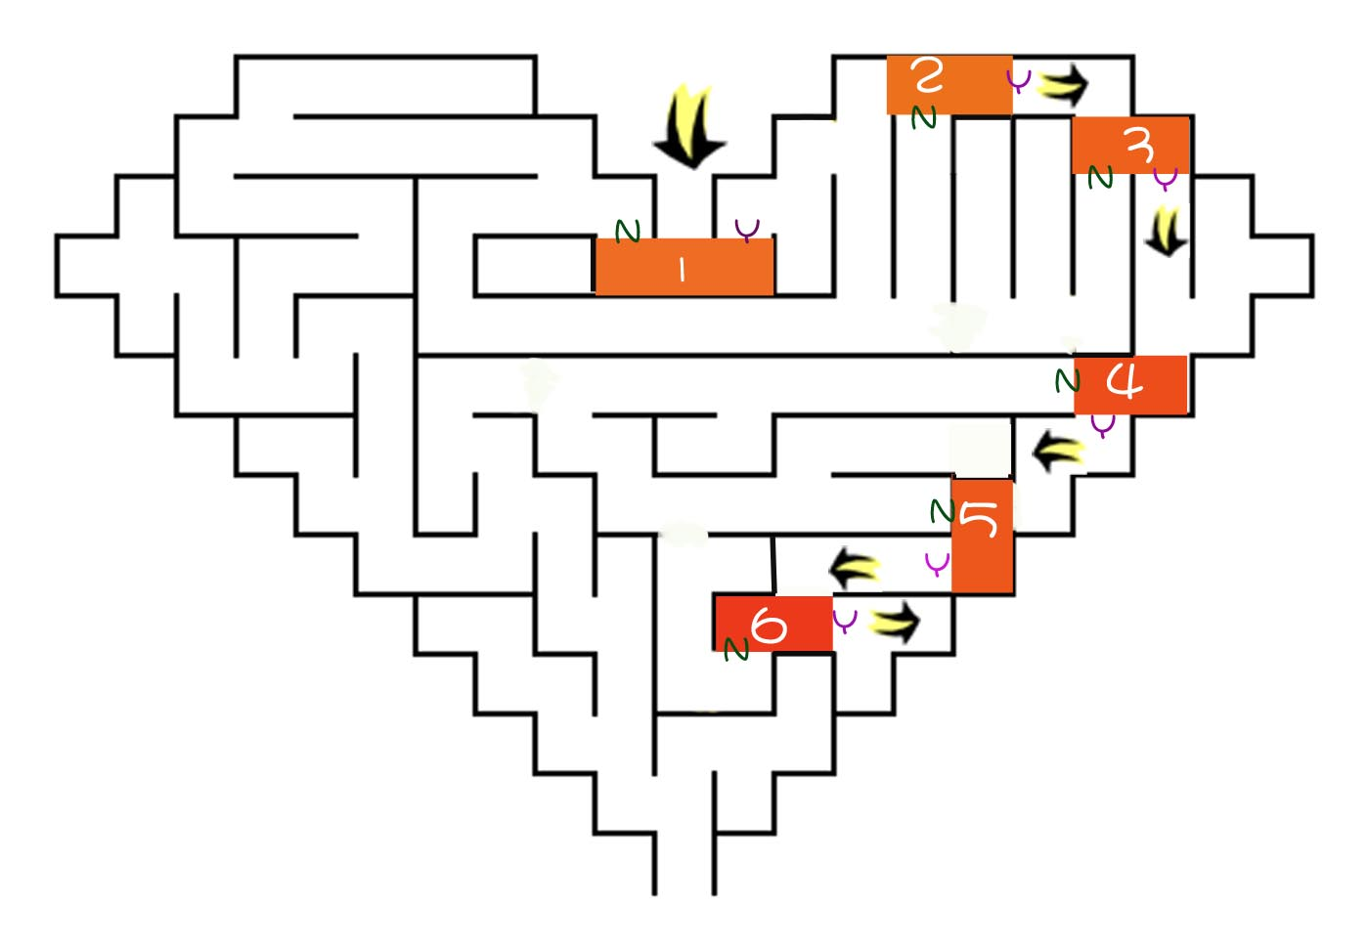

Y：YES

N：NO

：盧同學的沉迷路徑
處境 | 試探  （下列是在不同處境中，不良朋輩引誘你繼續賭博的談話內容，你會怎樣回應？）
1.貪得意，玩玩吓 | 賭一次玩吓，試試無妨？
2.輕易贏錢，再賭下去 | 你咁有眼光贏錢，重咩唔賭大D？正所謂賭得大贏得大，贏咗就唔駛做啦！
3.越賭越大，以為必勝 | 你真利害逢賭必贏，不如再賭大D，贏多D。
4.開始輸錢，再賭還本 | 唓！你唔好彩輸咗啫，唔係咁就唔賭咁驚青呀？我比膽你，再賭大D，實贏噃。
5.越輸越多，不能自拔 | 無理由次次都輸啫，冇錢就不如問人借D錢，包你一次過贏番哂。
6.輸錢太多，挺而走險 | 你輸咗咁多，欠人咁多錢，你而家唔賭就冇機會翻身，去偷去搶都要攞錢再賭過，咁先有機會填番條數。
活動四 鞏固／跟進活動：拒絕賭波(15分鐘)
教學材料：附件四、五
- 承接上一活動，教師重申要走出賭博迷宮，最重要是「不要貪心」、「明智決定」，還要「堅決拒絕」。但要怎樣拒絕，就需要學習一些拒絕技巧。
- 教師展示高影片（附件四），問學生可以怎樣回應不良朋輩的引誘，請學生自由分享。
- 教師派發工作紙（附件五），指出「拒絕技巧七招」，讓學生認識如何面對不良引誘，作出堅持的拒絕。
- 學生可先分成二至三人小組進行角色扮演遊戲，其中一組員扮演不良朋輩，按附件四的資料引誘同學賭博，其他學生則嘗試運用附件五的拒絕技巧說「不」。
- 為增加趣味及難度，教師可進行拒絕比賽。各組抽籤分配角色及任務，抽到作「不良朋輩」的組別，要極力引誘對方賭博；另一「堅決拒絕」組則要禮貌及堅決地拒絕。然後，每兩組分別派出成員按附件四的處境作角色扮演，其他組別負責評分，看哪一組能清楚表明立場，成功拒絕對方，選出最佳表現的組別。
- 教師請學生分享感受，最後作回應及總結。

教師總結：（5分鐘）
以下論點供教師參考：
- 勿因一時貪念，染上賭波惡習：盧同學可能因一時貪念賭波，將本來喜歡的足球活動，最終一步一步變成綑綁自己的賭博，故切忌存貪心博彩及不勞而獲的心態。
- 賭波影響深遠，禍及個人、家庭及社會：沉迷賭波不單導致金錢的損失，更嚴重影響個人前途，破壞家庭關係，對社會亦造成負擔，故要顧及後果，拒絕賭博。
- 面對不良朋輩壓力，拒絕賭博：我們有權拒絕賭博，作出明智的決定，面對不良朋輩壓力，更要堅定立場。

拒絕賭波(1)
附件四

因為…
NO!
處境１：貪得意，玩玩吓


賭一次玩吓，試試無妨？

因為…
NO!
處境2：輕易贏錢，再賭下去

你咁有眼光贏錢，重咩唔賭大D？正所謂賭得大贏得大，贏咗就唔駛做啦！

因為…
NO!
處境3：越賭越大，以為必勝

你真利害逢賭必勝，不如再賭大D，贏多D。

拒絕賭波(2)
附件四
處境4：開始輸錢，再賭還本

因為…
NO!

唓！你唔好彩輸咗啫，唔係咁就唔賭咁驚青呀？我比膽你，再賭大Ｄ，實贏噃。

處境5：越輸越多，不能自拔

因為…
NO!

無理由次次都輸啫，冇錢就不如問人借Ｄ錢，包你一次過贏番哂。

處境6：.輸錢太多，挺而走險

因為…
NO!

你輸咗咁多，欠人咁多錢，你而家唔賭就冇機會翻身，去偷去搶都要攞錢再賭過，咁先有機會填番條數。


附件五

拒絕技巧七招

第一招：「直接說不」，並有禮貌地解釋原因
⎯我唔會去睇，因為我唔想做不道德的事.......
⎯我唔會去做，因為我唔想做違反規則的事.......
⎯我唔會去做，因為我唔想做違背良心的事......

第二招：「用適當方法脫身」
⎯我返屋企有要做.....
⎯我趕時間....
⎯總之我要走先.....

第三招：「稱兄道弟」
⎯我唔會去做，係朋友既都唔想我俾爸爸罵......
⎯我唔會去做，係朋友的話就唔會迫我......
⎯我唔會去做，係朋友既就會尊重我的選擇

第四招：「乘機轉題」
⎯你估我昨天在球場遇到誰？
⎯昨晚的電視很好看，你有無看......
⎯我突然想起我應該學的手工藝

第五招：「共同進退」
⎯我唔會去做，我朋友都唔鐘意我......
⎯我唔會去做，我同XX互相應承過大家唔會......
⎯我唔會去做，我唔會違背我對朋友既承諾

第六招：「拋磚引玉」
⎯我唔會去做，以你咁醒，有無其他好的既提議呀？
⎯我唔會去做，不如你聽我講去學攝影好嗎？
⎯我唔會去做，其實改去看球賽不是更好嗎？

第七招：「跳線唱片」(不斷重覆)
⎯對唔住，我唔會去做、我唔會去做、我唔會去做.....

